武汉大学2013 —2014 学年度第 一 学期
《数学物理方法》试卷（A）
学院 专业 班 学号 姓名 分数

一、（本题10分）写出下列物理问题的定解问题
1．一长度为的细杆，杆的侧面和两端保持绝热，初始杆上温度分布为，写出此定解问题。并指出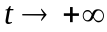时的杆上的温度分布情况。
2．一半带形区域（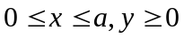），已知边界和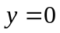上的电势都为零，而边界上的电势为 u₀，写出此半带形区域内电势满足的定解问题。

二、（本题10分）计算积分 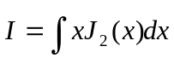
将计算结果用零阶和一阶贝塞尔函数表示，因为工程上有零阶、一阶贝塞尔函数表可查。

三、（本题15分）定解问题 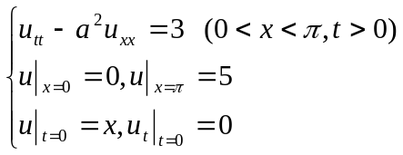
1）若要使边界条件齐次化，求其辅助函数，并写出边界条件齐次化后相应的定解问题。
2）当方程的非齐次项和边界条件都与自变量t无关时，可以选择特定的辅助函数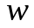，使得经变换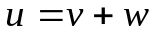后所得的泛定方程和边界条件都是齐次的。求满足本定解问题的辅助函数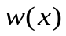。

四、（本题15分）有一内、外半径分别为a和2a的均匀球壳，其内球壳的电势分布为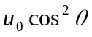，外球壳的电势为零，球壳内、外均无电荷。求:
1）球壳内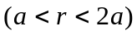的电势分布；
2）将单位正电荷从球壳的球心移到球壳内表面电场力所做的最大功是多少。

五、（本题20分）分离变量法和本征函数法
1）定解问题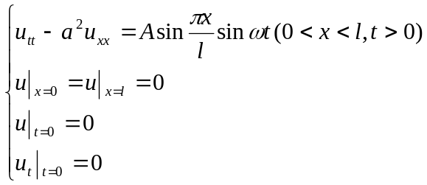用本征函数法展开求解时，关于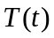满足的方程和初始条件是什么。
2）利用分离变量法求解下列热传导问题
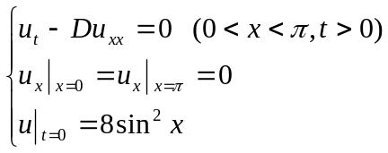

六、（本题15分）一维无界波动问题
1）写出一维无界波动问题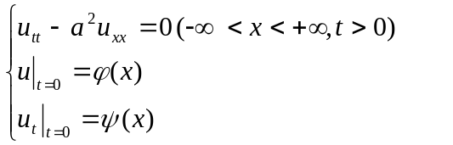的通解。
若其解只有左行波，而没有右行波，则初始条件满足怎样的关系。
2）求解一维无界波动问题 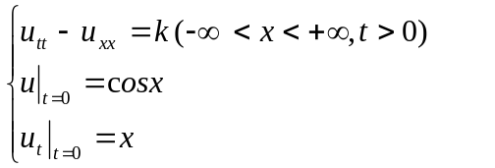其中k 为常数。

七、（本题15分）柱坐标系中的稳态问题：有一圆柱体，半径为1，高度为L。若柱表面和柱的下底面温度为零，上底面（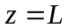）保持温度为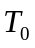，试：
- 写出此圆柱内温度分布的定解问题；
- 写出本征值问题、本征值、本征值函数；
3）求柱内的温度分布。

一、写出下列物理问题的定解问题
1． 解： 时的杆上的温度达到平衡，为初始温度的平均值 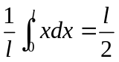
2．解：定解问题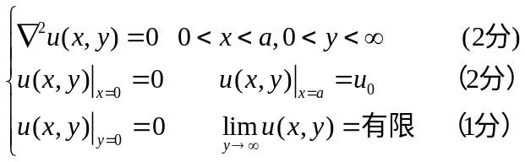
二、（本题10分）计算积分
解：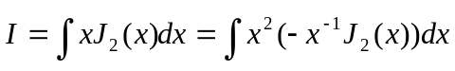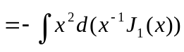
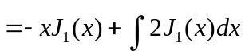
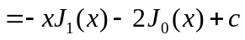
三、解：1） 辅助函数为： 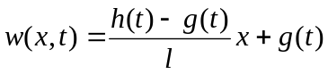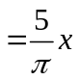

2）辅助函数满足 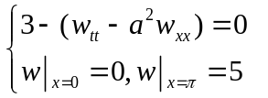
即 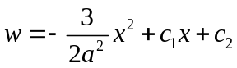
代入初始条件，得到 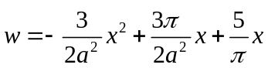

四、解： 1）球壳内电位分布 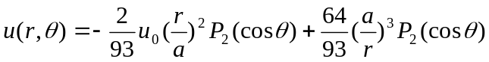
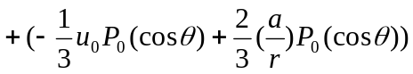
2) 球心电位 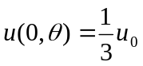
电场力所做的最大功为 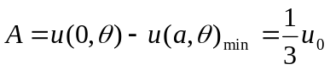
五、
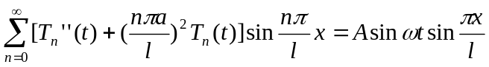
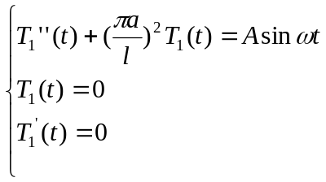 （2分）
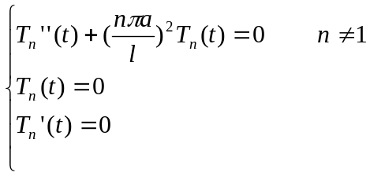
2） 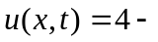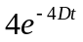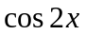

六、（本题15分）
解：1）（5分）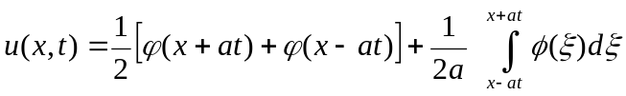
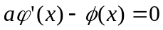
2）（10分）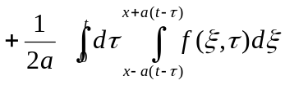
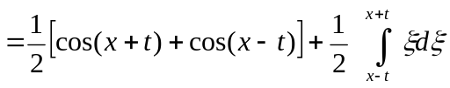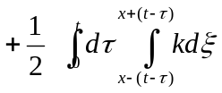
七、解：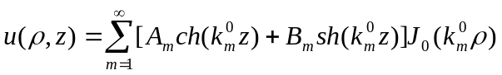
系数由初始条件确定：
